Obchodní akademie, Vyšší odborná škola a Jazyková škola s právem státní jazykové zkoušky Uherské Hradiště


Web - autoservis
2026 Vojtěch Nosek, 3.B
OBSAH
1.1 Popis Software a knihoven 4
1.1.1 Framework Nette 4
1.1.2 Knihovna Bootstrap 4
1.2 Popis částí webu 4
1.3 Presentery (presenter Opravy) 4
1.3.1 Získání jmenných hodnot ID do select menu 5
1.3.2 Funkce PostFormSucceeded 7
1.3.3 Funkce actionDelete 7
1.3.4 Funkce actionEdit 8
1.3.5 Routování 8
1.3.6 E-R model 8
1.4 Uživatelská dokumentace 9
1.4.1 Zprovoznění webu na svém webhostingu 9
1.4.2 Popis webu 10

úvod
Práci jsem rozdělil do tří hlavních částí a to na popis software a knihoven, kde jsem vypsal knihovny a framework, který jsem použil. Ve druhé části se věnuji programátorské části webové stránky. Zejména presenteru ' opravy ', který obsahuje všechny funkce, které jsou na ostatních stránkách. Nakonec jsem přidal E-R diagram databáze s popisem vztahů mezi tabulkami.
Ve třetí části se věnuji zprovoznění webu na webhostingu a vysvětlil základní části včetně propojení s databází.

Technická část

Popis Software a knihoven

Framework Nette
Název: Nette
Autor: David Grudl, Nette Foundation
Verze: 3.1
Odkaz ke stažení: https://doc.nette.org/cs/3.1/composer
Licence: New BSD, GNU GPL
Další knihovny, které Nette obsahuje jsou na této stránce: https://nette.org/cs/packages

Knihovna Bootstrap
Název: Bootstrap
Autor: Bootstrap team (https://getbootstrap.com/docs/5.0/about/team/)
Verze: v5.0.0-beta3
Odkaz ke stažení: https://getbootstrap.com/docs/5.0/getting-started/download/
Licence: MIT

Presentery (presenter Opravy)
Presentery jsou vlastně controllery. Celkově jsem použil 7 presenterů v rámci přehlednosti. Na každou stránku jeden presenter. Všimněte si, že všechny presentery jsou ve tvaru NázevPresenter. To proto, že v Nette se nemusí řešit routování. Routery, čili jak odkazy vypadají, se upravují v souboru RouterFactory.php.
Presentery jsou si velice podobné, jelikož se mění jenom proměnné. proto detailně rozeberu pouze jeden příklad.
Obrázek 1 – seznam vlastních presenterů
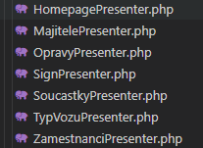
Presenter Opravy
Tento presenter obsahuje veškerou funkčnost webu.
Obrázek 2 – Část kódu presenteru Opravy
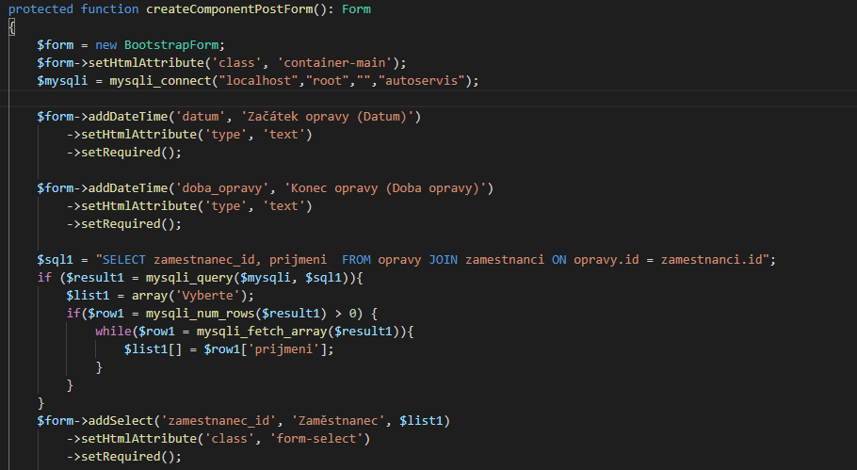
Jak můžeme vidět, funkce createComponentPostForm(): Form vytváří objekt knihovny BootstrapForm. Je to knihovna, která slouží k vykreslování formulářů ve stylu bootstrapu. Samozřejmě se do ní dá přidat vlastní styl.
$form-addDateTime('datum', 'Začátek opravy (Datum)') značí, že se přidá do formuláře datum. Poté setHtmlAttribute('type‘, 'text') značí, že se přidá html atribut type=text. Samozřejmě by tam mohla být i třída (class) a vedle vypisovat třídy 'třída1 třída2 třída3'.
SetRequired(); znamená, že pole nesmí být prázdné.
Další část tvoří cyklus, pomocí kterého se vybírají identifikační čísla zobrazené jako jména.

Získání jmenných hodnot ID do select menu
Obsahuje ho Presenter 'OpravyPresenter.php' a 'SoucastkyPresenter.php'.
Obrázek 3 – kód pro získání informací do select menu
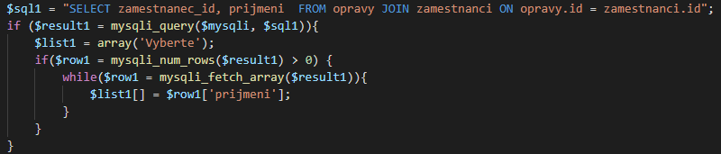
Proměnná 'sql1' obsahuje SQL dotaz, proměnná 'mysqli' obsahuje přihlašovací informace k databázi, tyto proměnné zpracuje funkce 'mysqli_query', která zkontroluje správnost a připojí se k databázi. Další proměnná je 'list1', do níž je uložené pole s hodnotou 'Vyberte', aby pole začínalo od jedničky. Další proměnná 'row1' v cyklu 'if' zkontroluje, že počet řádků není 0. Je-li tam více než 1 řádek čili databáze není prázdná, provede následující činnost. Vezme proměnnou 'row1' a z ní 'prijmeni'. To pak uloží do proměnné 'list1', kterou použijeme v metodě addSelect (viz. obr.). Použije se pak do metody addSelect v proměnné 'form'.
Řešení je dosti nepraktické, jelikož SQL zamezuje duplikátům ID. Proto, když se vytvoří hodnota a smaže, tak místo čísla 1 bude mít číslo 2 atd. Bootstrap forms metoda 'addSelect' v Bootstrap forms podporuje pouze pole (array).
Obrázek 4 - funkce addSelect
Na konci formuláře se zavolá onSuccess pole, do kterého se vše uloží a zavolá se metoda 'PostFormSucceeded '.
Obrázek 5 - PostFormSucceeded
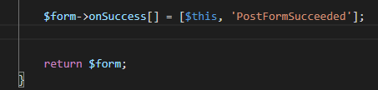

Funkce PostFormSucceeded
Obrázek 6 - Funkce PostFormSucceeded
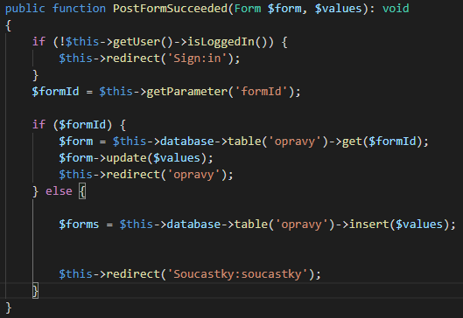
Na začátku této funkce je důležitý cyklus, který ověří, zda je uživatel přihlášený, pokud není, tak ho přesměruje na stránku 'in.php ' (přihlášení). Další cyklus s proměnnou formID získá informace z tabulky opravy a aktualizuje hodnoty a vloží je do databáze. Poté přesměruje nás přesměruje na stránky ' soucastky' se součástkami.

Funkce actionDelete
Obrázek 7 - funkce actionDelete
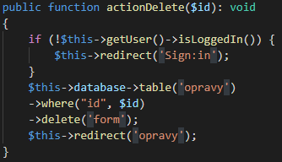
Počáteční cyklus ověří, zda je uživatel přihlášen a poté získá data z tabulky opravy a smaže je podle IDčka. Poté přesměruje na stránku s opravami.

Funkce actionEdit
Obrázek 8 - funkce actionEdit
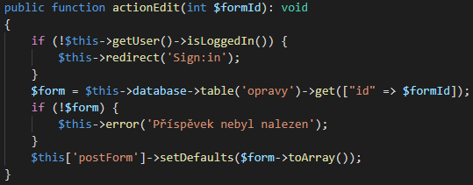
Po ověření přihlášení uživatele vezme z tabulky 'opravy ' data podle IDčka. Pokud hodnota neexistuje, vypíše chybovou hlášku „Příspěvek nebyl nalezen.“

Routování
Routování jsem zde neřešil, jelikož jsem využíval výchozí nastavení frameworku čili routy se nemusí řešit jak ve frameworku codeIgniter. Například.: Ve složce templates vytvoříme složku s názvem 'Opravy '. Podle této složky uděláme presenter ve tvaru 'OpravyPresenter.php '. Poté se přes šablonu 'layout.latte ' spojí všechny tři části webu.

E-R model
Databáze obsahuje tabulky majitelé, typ vozu, automobily, opravy, součástky a zaměstnanci.
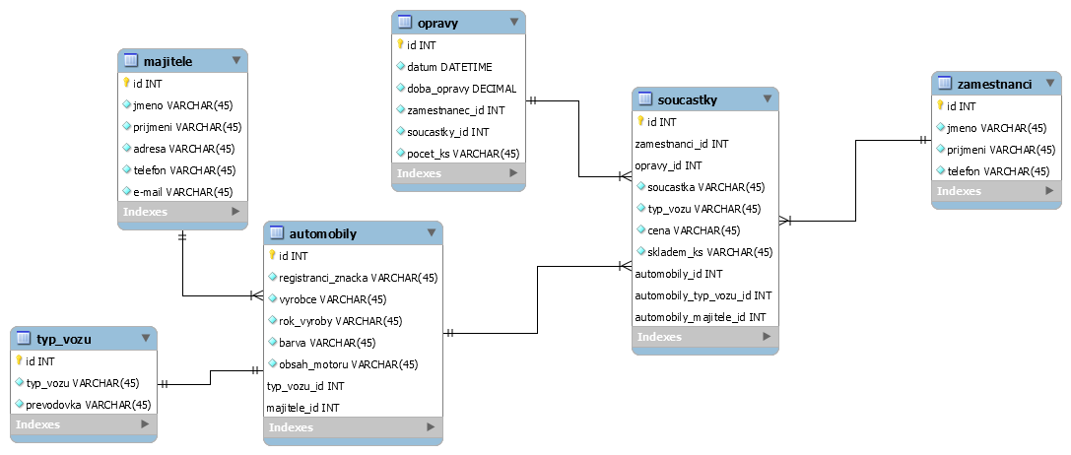

Uživatelská dokumentace
Odkaz na web: http://testwebsite.4fan.cz/

Zprovoznění webu na svém webhostingu
První, co je potřeba znát je struktura, která je následující:
Obrázek 9 - struktura aplikace
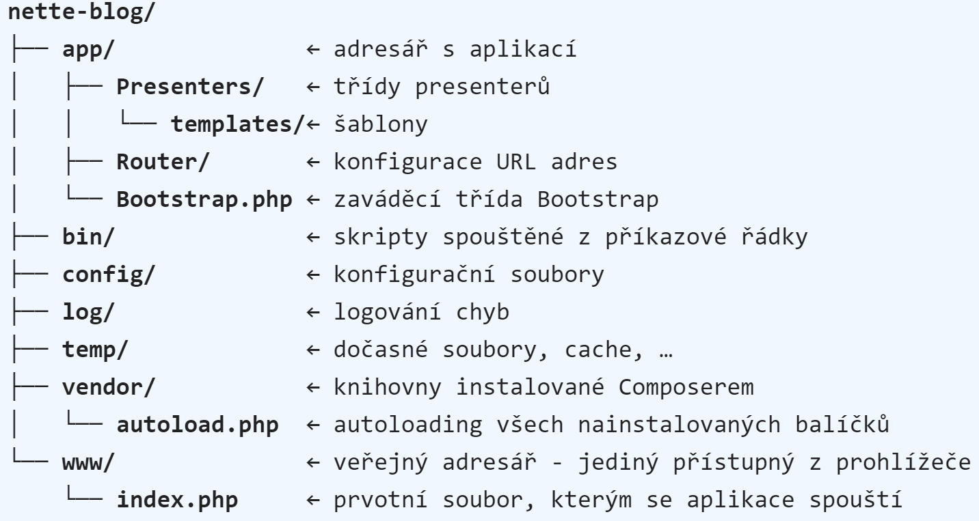
Ve složece 'config ' v souboru 'local.neon ' jsou lokální údaje k databázi.
Obrázek 10 - local.neon
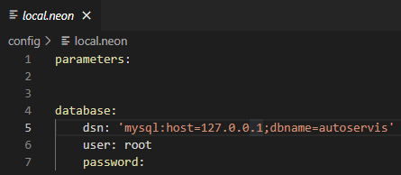
' mysql:host=localhost', jako výchozí nastavení pro hostingy, může být i jinak. ' dbname=autoservis' značí, že jméno databáze. 'user' je přihlašovací jméno do databáze a 'password' je heslo do databáze.
Další údaje se musí změnit v presenterech 'OpravyPresenter' a 'SoucastkyPresenter‘, kde je nutné změnit přihlašovací údaje k select menu. Ve funkci ' createComponentPostForm() Form' se nachází proměnná ' mysqli' kde první ůdaj localhost je připojení na hosting (necháme localhost), druhé pole je uživatel (root), třetí je heslo (je prázdné, ale v zájmu bezpečnosti se musí vyplnit), nakonec je jméno databáze (autoservis).
Obrázek 11 - mysqli proměnná připojení k databázi
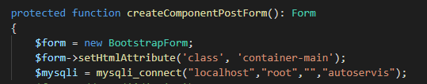

Popis webu
První se přihlásíme, abychom mohli upravovat a přidávat vozidla.
Obrázek 12 - hlavní stránka - přihlásit se
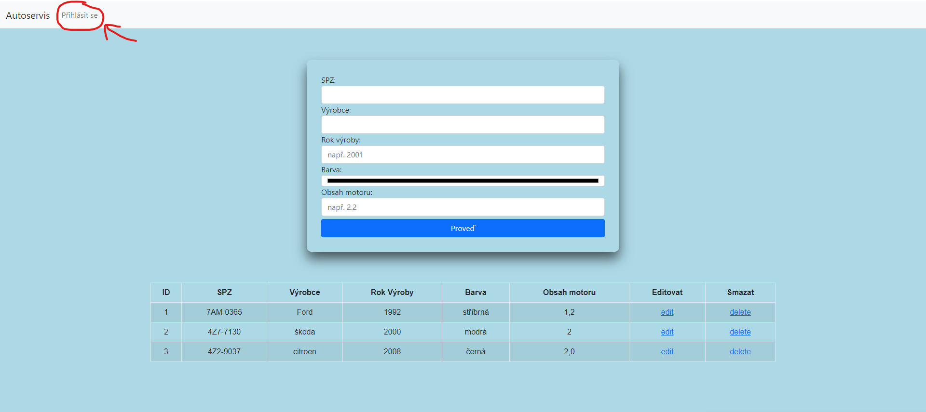
Přihlásíme se. Jméno je 'admin' a heslo 'secret'.
Obrázek 13 - přihlášení
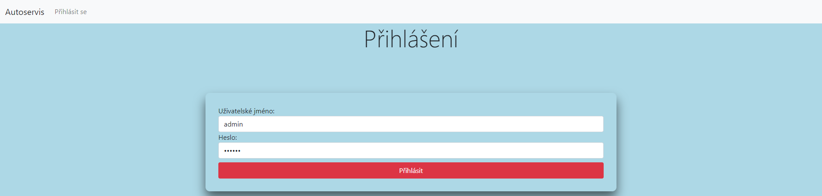
Zadáme SPZ, Výrobce, Rok Výroby, barvu a obsah motoru ve tvaru, jak je psáno a klikneme na proveď. Poté se přidá do tabulky níže, kde se může editovat, nebo smazat.
Obrázek 14 - automobily
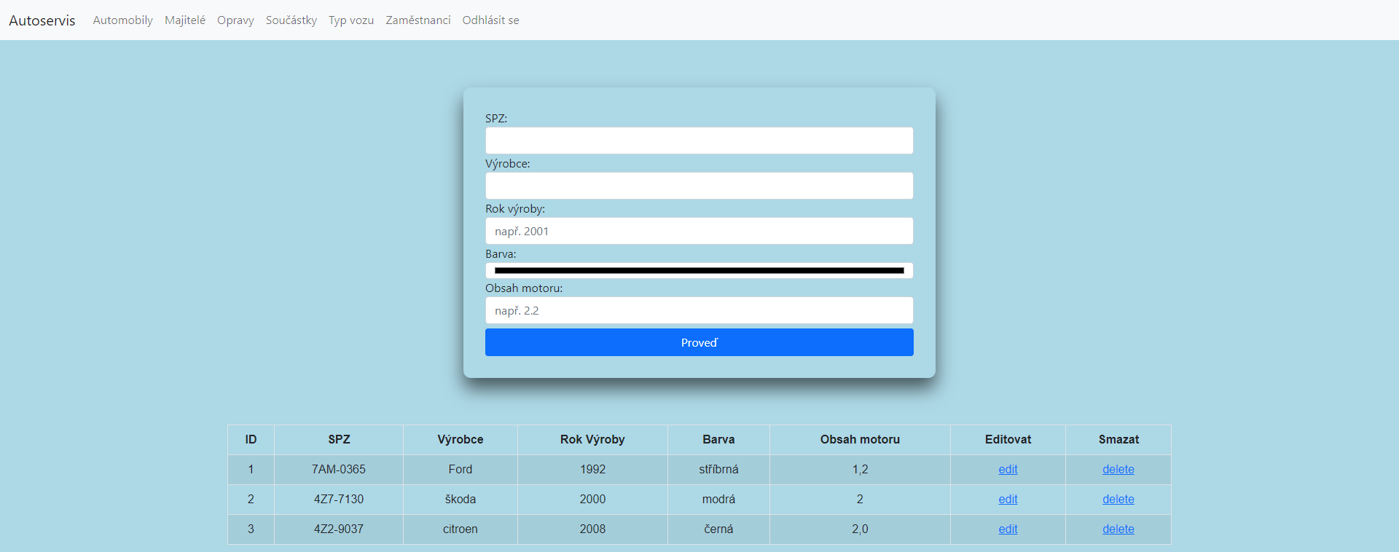
Poté nás přesměruje automaticky na stránku majitelů a takto pokračujeme dále. Pro vybrání barvy klikněte na černý pruh a po vyjetí z nabídky klikněme bokem. Barva se ukládá v hexadecimálním kódu.
U stránky Opravy a součástky je výběrové menu, kde vybereme zaměstnance a jméno součástky, které zkonvertuje na ID. Začátek a konec opravy napíšeme ve tvaru jak je dáno v políčku.
Obrázek 15 - opravy
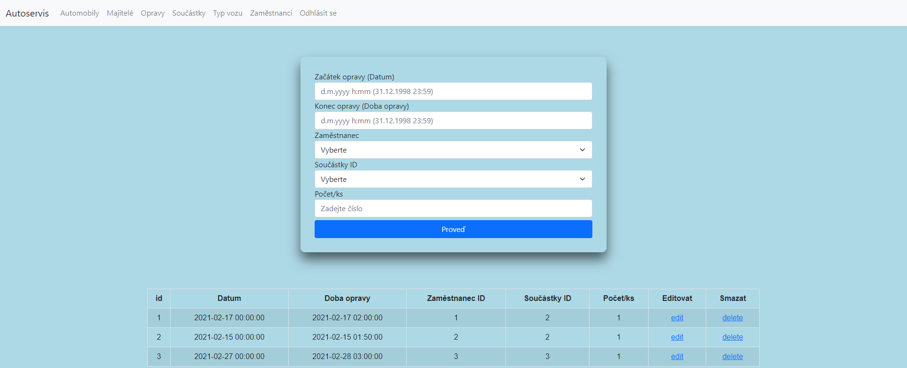
Editace
Obrázek 16 - editace
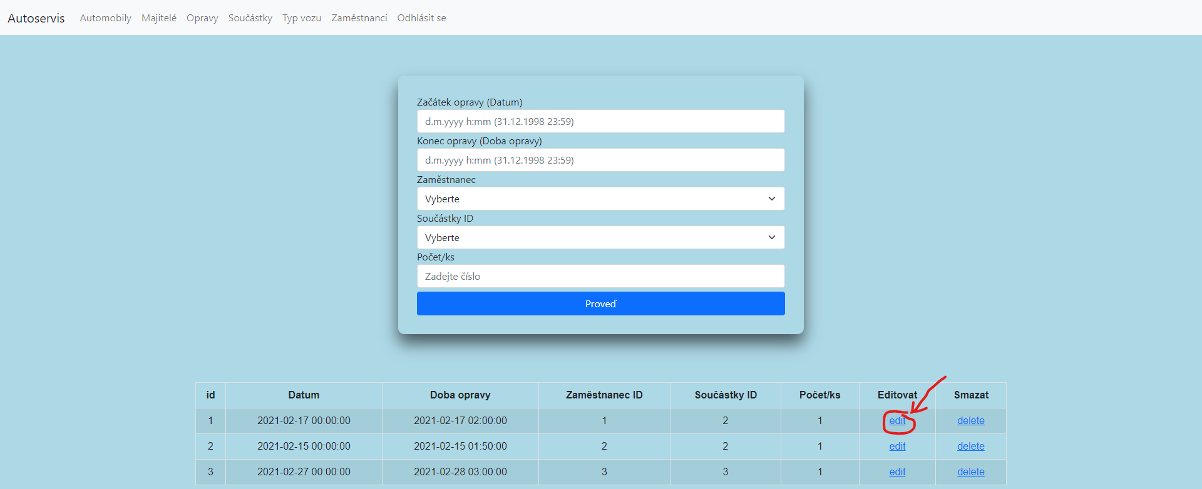
Klikneme na editovat a můžeme začít editovat, poté co máme ve upraveno klikneme na proveď a vrátí vás to zpátky na předchozí stránku. Pokud nechcete editovat, klikněte na tlačítko zpět.
Obrázek 17 - editace stránka
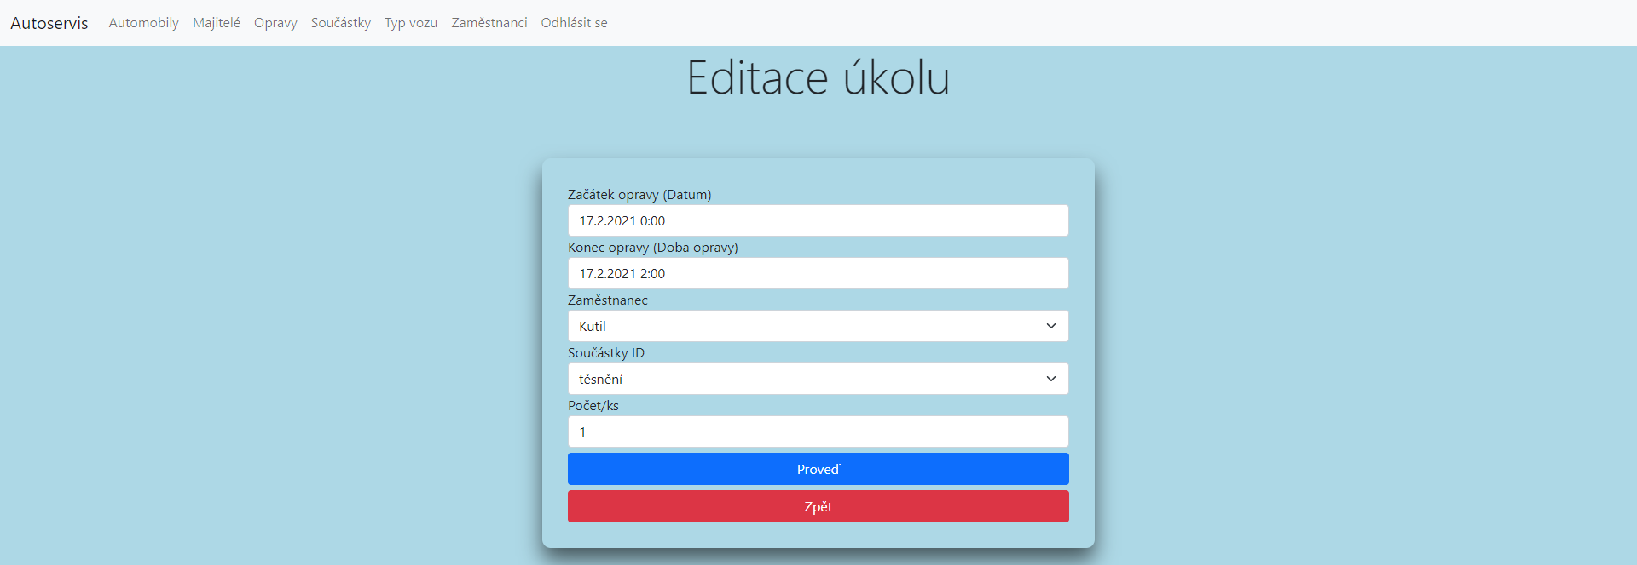
Po kliknutí na tlačítko ' Odhlásit se‘ vás to přesměruje na hlavní stránku.
Obrázek 18 - Odhlásit se přesměrování na hl. stránku
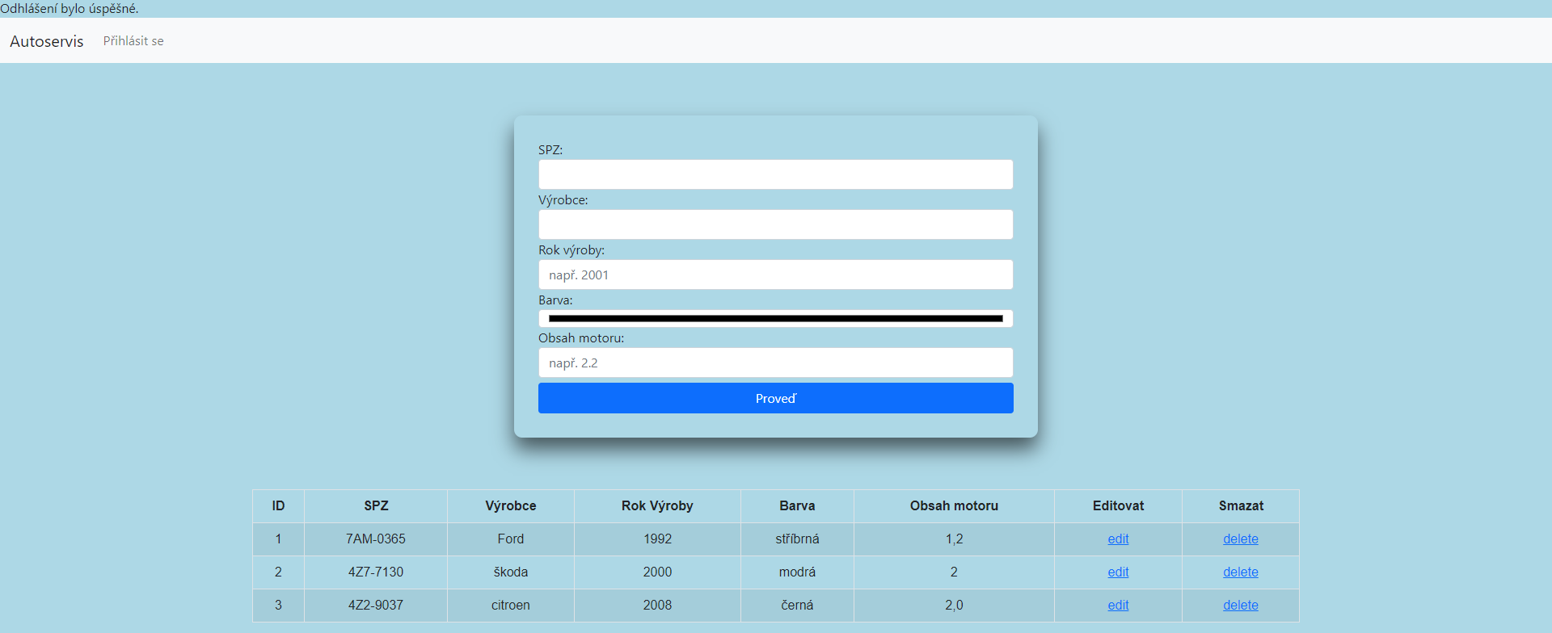
Závěr
Myslím si, že web byl docela náročný na zpracování. Hlavně práce s novým frameworkem dala zabrat, ale šlo to. Nevím, zda by se dal web použít pro autoservis, ale rozhodně jsem se něčemu novému naučil.
Vše se ale nepovedlo tak, jak bych si představoval. Select box, si myslím, že by šel udělat i jinak, jen na framework Nette není tolik návodů jako například na CodeIgniter, ale v nějakých krocích mi značně ulehčil práci. Například jsem se nemusel starat o spojování stránek a nemusel „montovat“ části webu dohromady.
Seznam obrázků
Obrázek 1 – seznam vlastních presenterů 5
Obrázek 2 – Část kódu presenteru Opravy 5
Obrázek 3 – kód pro získání informací do select menu 6
Obrázek 4 - funkce addSelect 6
Obrázek 5 - PostFormSucceeded 6
Obrázek 6 - Funkce PostFormSucceeded 7
Obrázek 7 - funkce actionDelete 7
Obrázek 8 - funkce actionEdit 8
Obrázek 9 - struktura aplikace 9
Obrázek 10 - local.neon 9
Obrázek 11 - mysqli proměnná připojení k databázi 10
Obrázek 12 - hlavní stránka - přihlásit se 10
Obrázek 13 - přihlášení 10
Obrázek 14 - automobily 11
Obrázek 15 - opravy 11
Obrázek 16 - editace 12
Obrázek 17 - editace stránka 12
Obrázek 18 - Odhlásit se přesměrování na hl. stránku 13

